№9 «Достық» бөбекжай – бақшасы

«Мен Отаныммен мақтанамын!»
25 қазан Республика күніне арналған ертеңгілік

«Жұлдыздар» тобы
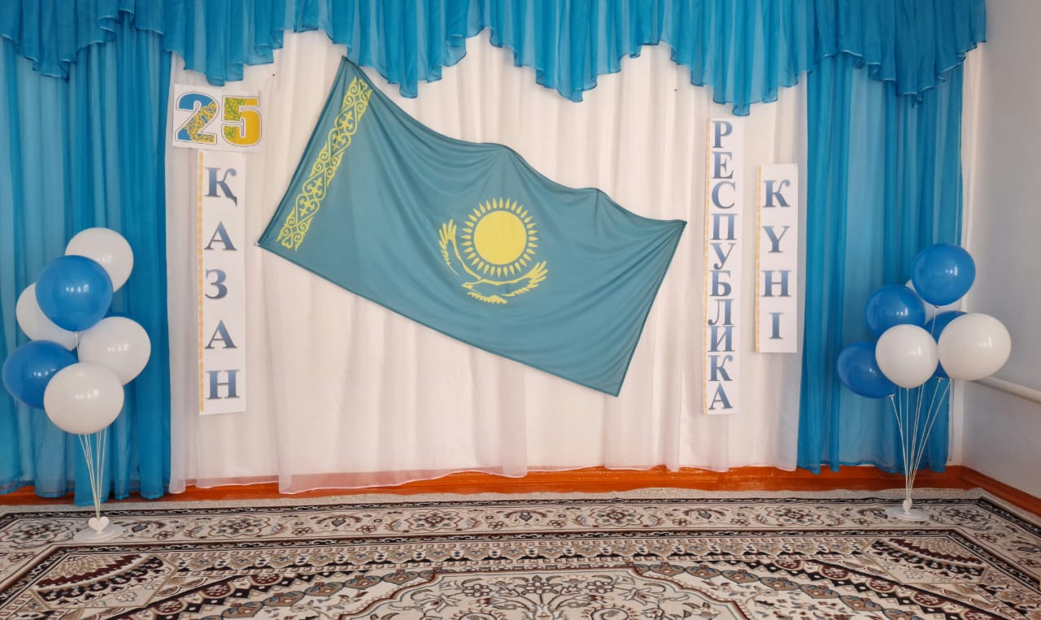

2024 – 2025 оқу жылы
Бекітемін:
Меңгеруші м.у.а.: Умирова Б.Б.

25 қазан Республика күніне арналған ертеңгілік
«Мен Отаныммен мақтанамын!»

Мақсаты:
- Балалардың туған өлкемізге деген сүйіспеншілігін, сезімдерін ояту.
- Елін, жерін сүюге, Отанын қастерлеуге, шыншылдыққа тәрбиелеу.
Барысы:
- Сәлеметсіңдер ме, балалар?
- Сәлеметсіз бе!
Құрметті Ұстаздар, ата-аналар, тәрбиленушілер «Туған елім, ұлы өлкем» атты Республика күніне арналған ертеңгілікті бастауға рұқсат етіңіздер. Еліміздің Мемлекеттік Гимн орындалсын.

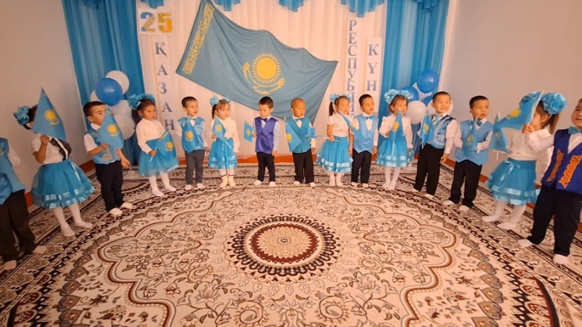
Тәрбиеші:
Көк туым көтерілді бағым жанып,
Елтаңбам күллі әлемге танылды анық.
Шырқадым әнұранды бар дауыспен,
Арманым–Ата заңым қабылданды.
Ой шақыру
Тәрбиеші: Біз қай мемлекетте тұрамыз?
Балалар: Қазақстан

Тәрбиеші: Қазақ халқының ұлттық тамағы қандай?
Балалар: Бауырсақ

Тәрбиеші: Қазақ халқының ұлттық киімдері немен безендірілген?
Балалар: ою өрнекпен безендірілген.
Тәрбиеші: Біздің мемлекетіміздің астанасы қай қала?
Балалар: Астана қаласы.
Тәрбиеші: Қ Р президенті кім?
Балалар: Қ.Тоқаев
Тәрбиеші: Өте жақсы балалар.
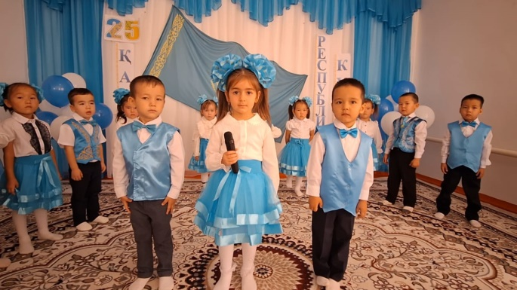
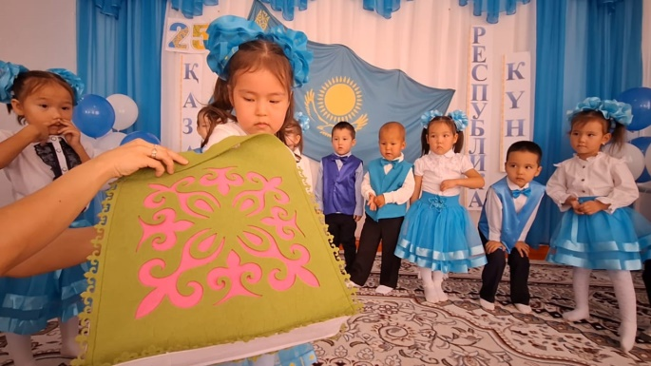
Минеханым:
Сарқылмайтын қуатым,
Тірегімсің Қазақстан.
Мәңгі соғып тұратын.
Жүрегімсің Қазақстан.
Бекзат:
Мерекеге шығады,
Бүкіл халық біліп қой.
Отандастар ұғады,
Республикада - ұлы той.
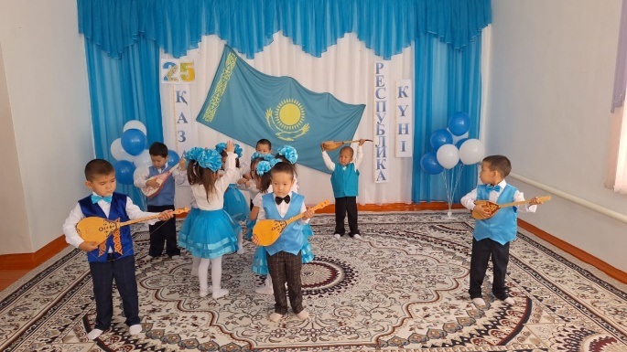
Азат:
Толтырған гүлге даланы
Жайнатқан ауыл қаланы
Ардақты атамекенім,
Отаным - Қазақстаным.

Би: «Нағыз қазақ домбыра»
Ойын: «Ғажайып қоржын»
Шарты. Қоржындағы заттарды сипап сезу арқылы табу.
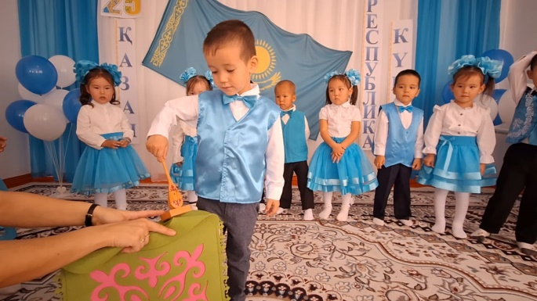
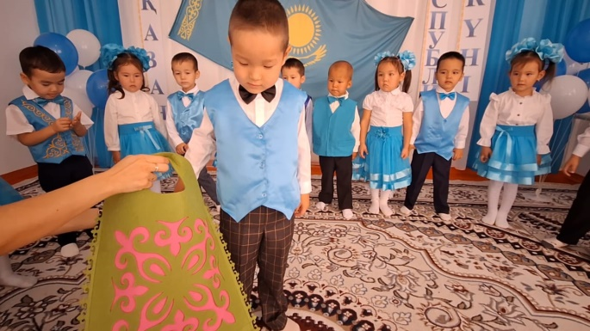
Озгур:
Гүл жайнаған Астана,
Қазақстан отаны.
Бірін-бірі сыйлаған,
Туысқандар отаны.
Нұрсезім:
Тәуелсіздік жолында
Талай- талай тер төккен
Билігің өз қолында
Еркіндігім елдігім.

Ахмедияр:
Отан – асыл анамыз,
Ана сүтін ақтаймыз.
Есейгенде ел болып,
Елді жаудан сақтаймыз.
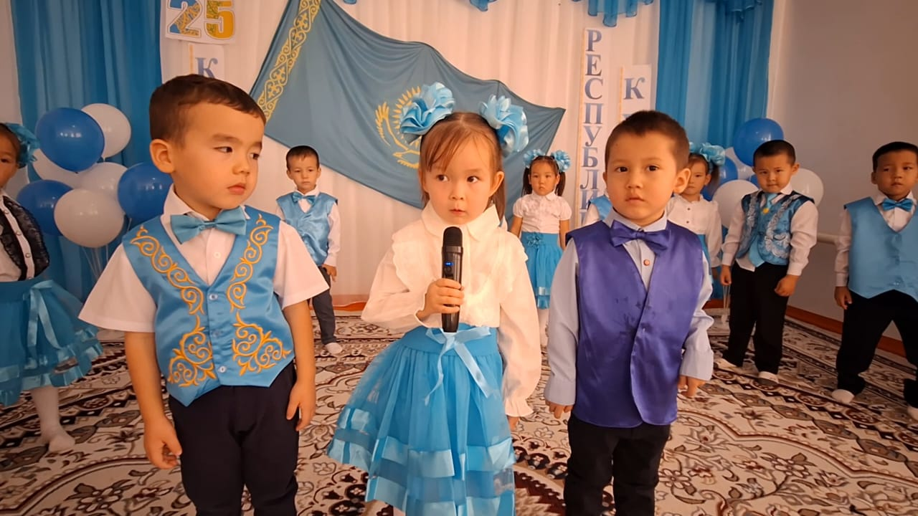
Инсан:
Отан деген атамекен
Отан деген туған жер.
Отан ана, Отан үлкен
Қазақстан туған ел.

Ән: Отан – анамыз.

Қорытынды бөлім:
Бүгінгі Республика мерекесімен барлықтарыңызды шын жүректен құттықтаймыз. Сіздерге отбасыларыңызға амандық, дендеріңізге саулық, осы балапандарымыз Қазақстанымыздың туын желбіретіп, биік шыңынан көрінетін азамат пен азаматша болуға тілектеспіз!

